**7 класс**

**1. Укажите лишнее имя в ряду, свой выбор кратко поясните. 4 балла**

1. а) Перун; б) Посейдон; в) Велес; г) Сварог.

2. а) Андрей Боголюбский; б) Всеволод Большое Гнездо; в) Юрий Долгорукий; г) Ярослав Мудрый.

**Ответ:** 1. б – бог римской мифологии, остальные – языческие боги славян.

2. г – князь периода расцвета Киевской Руси, остальные – князья периода удельной раздробленности на Руси.

**Максимальный балл – 4 (по** 1 баллу за верное указание «лишнего», 1 балл за пояснение).

**2. Определите, по какому принципу образованы ряды и запишите свой ответ. Завершите ряд или заполните пробел в нём. 4 балла**

1. 1463 г., 1474 г., 1478 г., … .

2. князь, …, царь, император.

**Ответ:** 1. 1485 г. – присоединение Тверского княжества к Москве. Это даты присоединения новых территорий к Московскому княжеству.

2. Великий князь. Это титулы глав русского государства в разные исторические периоды. Принимается и ответ «Государь всея Руси».

**Максимальный балл – 4 (**1 балл за указание принципа образования ряда, 1 балл за верное указание пропущенного элемента).

**3. Историк должен грамотно писать, исторические понятия и термины. Впишите правильную букву или буквы вместо пропусков (там, где это необходимо). 4 балла**

1) п…са…ник

2) бор…н…чес…во

3) м…тр…п…лит

4) мес…н…ч…ство

**Ответ: 1)** посадник; 2) бортничество 3) митрополит; 4) местничество

**Максимальный балл – 4** (за правильно написанное слово 1 балл.).

**4. Перед вами перечень событий разных исторических периодов. Определите, какие из них относятся к Х в., XI в., XIII в. 10 баллов**

1. Крещение Руси

2. Ледовое побоище

3. Составление «Русской Правды»

4. Битва на Калке

5. Первый договор с Византией

6. Нашествие войска хана Батыя

7. Съезд русских князей в Любече

8. Восстание древлян

9. Создание Киевской митрополии

10. Походы князя Святослава в Придунайскую Болгарию

**В бланке ответов начертите такую таблицу и впишите порядковые номера событий в соответствующую колонку таблицы**

|  |  |  |
| --- | --- | --- |
| **X в.** | **XI в.** | **XIII в.** |
|  |  |  |

**Ответ:**

|  |  |  |
| --- | --- | --- |
| **X в.** | **XI в.** | **XIII в.** |
| 1 ,5 ,8 ,10 | 3, 7, 9 | 2, 4, 6 |

**Макс. балл – 10** (за каждый правильный ответ – 1 балл).

**5. Реши исторические задачи. 10 баллов**

**А)** Какое жилище на Руси называлось избою, а какое хоромами? В чем их различие?

**Б)** Византийский император Константин около 948 г. писал: «Когда наступает ноябрь месяц, князья их тотчас выходят со всеми русами и отправляются в круговой объезд именно в славянские земли. Прокармливаясь там в течение целой зимы, они в апреле месяце, когда растает лед на Днепре, снова возвращаются в Киев. Затем забирают свои корабли... снаряжаются и отправляются в Византию». Кто эти князья, и какое явление описал византийский император?

**Ответ:** **А** – Изба – дом с печью (1 балл). Хоромы от слова *храм* (1 балл), более сложное архитектурное сооружение, как правило, *резиденция князя* или дом *богатого землевладельца* (1 балл).

**Б** – Киевские князья (1 балл). Полюдье (1 балл). **Полученные баллы умножаются на два.**

**Максимальный балл – 10.**

**6. Если вы согласны с утверждением, напишите «да», если не согласны – «нет». 4 балла**

1. Княгиня Ольга установила на Руси «уроки» – размер дани, и «погосты» – места сбора дани.

2. В Новгороде Х–XII вв. существовала сильная княжеская власть.

3. Сергий Радонежский был митрополитом православной церкви.

4. К XII в. Киев утратил свое центральное положение и превратился в форпост борьбы с половцами в условиях учащения их набегов.

**Ответ:**1. Да. 2. Нет. 3. Нет. 4. Да.

**Максимальный балл 4** (за каждый правильный ответ 1 балл).

**7. Из приведенных слов составьте определения исторических понятий. Назовите эти понятия. Слова и словосочетания не могут использоваться дважды. В этот лингвистический конструктор вы можете добавлять предлоги, изменять слова по падежам (они даны в именительном падеже) и пр. 4 балла**

1) хан, русский, контроль, княжество, представитель, дань, ордынский, местный, власть, сбор.

2) население, Русь, должностной, содержание, лицо, счет, местный, система.

**Ответ:** 1) Баскак – представитель ордынского хана в русских княжествах для контроля за местными властями и сбором дани.

2) Кормление – система содержания должностных лиц на Руси за счет местного населения.

**Макс. балл – 4 (**за указание термина– 1 балл, за определение понятия – 1 балл).

**8.** **Журналист, пишущий на исторические темы, попытался рассказать о деятельности Ивана III. Так получилось, что Ивану III он приписал некоторые качества и поступки двух других политических деятелей Древней Руси — Владимира Мономаха и Александра Невского. В статье 10 предложений. Они пронумерованы. Разделите их на три группы. Впишите номера предложений в соответствующие колонки таблицы. 10 баллов**

1. Его мать была дочерью византийского императора.

2. Он унаследовал от отца, Василия Темного, ослепленного в молодости соперниками, большое Московское княжество, территория которого составляла 400 тысяч квадратных километров.

3. Ему было 18 лет, когда он возглавил оборону границ своего княжества от воинственных соседей с северо-запада.

4. Был инициатором целого ряда княжеских съездов, где решались вопросы прекращения междоусобных споров и охраны границ Русской земли.

5. Двор царский уподоблялся византийскому, поскольку он был зятем одного из Палеологов и хотел восстановить на Руси Грецию с соблюдением всех обрядов ее церковных и придворных: окружил себя римскими орлами и принимал иноземных послов в Золотой палате, которая напоминала Юстинианову.

6. Вел политику мирных переговоров с Золотой Ордой.

7. В Московском Кремле в период его правления знаменитые итальянские архитекторы построили великолепные церкви и Грановитую палату.

8. Был автором «Поучения», написанного в назидание потомкам.

9. Он пробыл на великокняжеском престоле 43 года. Своему наследнику он оставил огромную державу, ее площадь за время его правления выросла в пять раз и превышала 2 миллиона квадратных километров.

10. Перед смертью он принял схиму, т.е. постригся в монахи.

**Ответ оформите в виде такой таблицы**

|  |  |  |
| --- | --- | --- |
| **Иван III** | **Владимир Мономах** | **Александр Невский** |
|  |  |  |

**Ответ:**

|  |  |  |
| --- | --- | --- |
| **Иван III** | **Владимир Мономах** | **Александр Невский** |
| **2, 5, 7, 9** | **1, 4, 8** | **3, 6 ,10** |

**Макс. балл 10** (За каждый правильный ответ 1 балл).

**9. Расположите события, связанные с противостоянием Руси и Орды, в их хронологической последовательности. 4 балла**

|  |  |  |  |  |  |  |
| --- | --- | --- | --- | --- | --- | --- |
| *А.* Битва на Калке  *Б.* Стояние на реке Угре  *В.* Сражение на реке Воже | | | | *Г.* Поход хана Тохтамыша  *Д.* Поход хана Батыя  *Е.* Куликовская битва | | |
|  |  |  |  | |  |  |

**Ответ:**

|  |  |  |  |  |  |
| --- | --- | --- | --- | --- | --- |
| А | Д | В | Е | Г | Б |

**Макс. балл 4** (За абсолютно правильную последовательность 4 балла, если допущена 1 ошибка – 3 балла).

**10. Прочтите исторический документ и ответьте на вопросы. 4 балла**

«...Когда влекли Перуна по Ручью к Днепру, оплакивали его неверные, так и не приняли еще они святого крещения. И, притащив, кинули его в Днепр... Затем послал Владимир по всему городу сказать: “Если не придет кто завтра на реку – будь то богатый или бедный, или нищий, или раб, – будет мне врагом”. Услышав это, с радостью пошли люди, ликуя и говоря: “Если бы не было так хорошо, не приняли бы этого князь наш и бояре...”».

1) Что это за событие?

2) Когда оно произошло (укажите год)?

3) Назовите документ, в котором оно описывается?

4) При каком князе произошло это событие?

**Ответ:**

1) Крещение Руси.

2) 988 г.

3) «Повесть временных лет».

4) Владимир.

**Максимальный балл – 4** (по 1 баллу за каждую единицу ответа).

**11. По описанию узнайте картину, назовите её автора. 4 балла**

На картине изображено русское войско, под покровом густого тумана закончившее переправу через реку. Художник изобразил русских воинов, напряженно вглядывающихся в сторону противника, готовых биться до последней капли крови. Русские полки стоят стройными рядами. Вооружение пеших и конных ратников ярко блестит в лучах солнца. Над полками развеваются знамена, среди них выделяется черный великокняжеский стяг. Князь объезжает полки. Он воодушевляет их на ратный подвиг.

**Ответ:** А.П. Бубнов. «Утро на Куликовом поле».

**Максимальный балл – 4 (п**о 2 балла за автора и название картины).

**12. Определите сражение по рисунку-схеме. Запишите событие и его дату.**

А

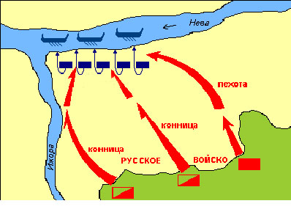

Б

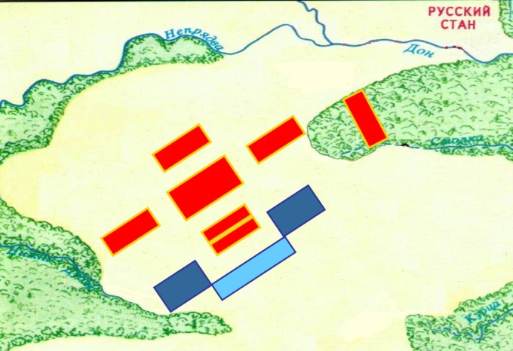

В

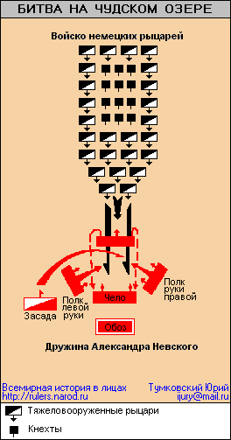

**Ответ:**

А) Невская битва. 1240 г. Б) Куликовская битва. 1380 г. В) Ледовое побоище. 1242 г.

**Макс. балл – 6 (**за угаданное сражение 1 балл и дату 1 балл).

**ОБЩАЯ СУММА БАЛЛОВ 68**